ЗАТВЕРДЖЕНО

1116130.00923-01 І3 01-ЛЗ

КЛІЄНТСЬКА ЧАСТИНА МОДУЛЮ «МОНІТОРИНГ УСПІШНОСТІ» ДЛЯ СИСТЕМИ «ІНСТРУМЕНТИ КАФЕДРИ»

Керівництво користувача. Керівництво адміністратора

1116130.00923-01 I3 01

Листів 15

2016

АНОТАЦІЯ

Документ 1116130.00923-01 І3 01 «Кліентська частина модулю «Моніторинг успішності» для системи «Інструменти кафедри». Керівництво користувача. Керівництво адміністратора», входить до складу програмної документації до дипломного проекту.

Даний документ містить опис веб клієнта та його функціональних можливостей. Веб клієнт написаний на мовах JavaScript, HTML. Об’єм пам’яті, що займає програма комплексу та конфігураційні файли, складає 20 Мб. Конфігурація комп’ютера стандартна, на ньому повинно бути встановлено середовище розробки WebStorm Community Edition.

ЗМІСТ

1 Призначення програми 4

1.1 Функціональне призначення 4

1.2 Експлуатаційне призначення 4

2 Умови виконання програми 5

3 підготовка до роботи 6

4 Опис операцій 7

5 Повідомлення 15

# 1 ПРИЗНАЧЕННЯ ПРОГРАМИ

## 1.1 Функціональне призначення

Функціональне призначення продукту – це надання модуля, що автоматизує робоче місце секретаря кафедри та дозволить формувати звіти у вигляді таблиць з даними стосовно успішності контингенту студентів.

## 1.2 Експлуатаційне призначення

Розроблюваний програмний продукт призначений для:

* прискорення процесу створення та обліку інформаційних карток студентів кафедри КІТ;
* спрощення та прискорення процесу складання звітів для аналізу контингенту студентів.

# 2 УМОВИ ВИКОНАННЯ ПРОГРАМИ

Для коректного функціонування розробленого програмного продукту вимагається наявність ЕОМ, що задовольняє нормальну на IBM сумісних комп’ютерах під управлінням ОС Winodows/Ubuntu/OSX. Має наступні мінімальні системні вимоги:

* двоядерний процесор з тактовою частотою 2.4 ГГц або вищий;
* оперативна пам’ять не меш ніж 2Гб;
* вільне місце на диску від 50 Гб, з урахуванням збільшення бази даних;
* привід CD/DVD-ROM та USB;
* монітор з роздільною здатністю 1024*768 або більшою;
* маніпулятор типу «миша»;
* клавіатура;
* можливість підключення до мережі Internet.

# 3 ПІДГОТОВКА ДО РОБОТИ

Підготовка до роботи включає:

* увімкнення персонального комп’ютера;
* завантаження операційної системи;
* підключитися до мережі Інтернет.

Для того, щоб запустити програмний продукт, необхідно відкрити браузер та перейти за адресою сайта. Головна сторінка: адреса за якою буде розгорнуто цей веб-клієнт (localhost, якщо додаток розгорнуто на локальному HTTP-сервері).

Завантаження даних відбувається автоматично під час запуску продукту та при виконанні операцій користувача. Нові дані вводяться за допомогою клавіатури та маніпулятора «миші».

# 4 ОПИС ОПЕРАЦІЙ

Для отримання доступу до веб додатку, перейдіть у веб браузері по веб посиланню, за яким розміщено сервер. Після вдалого завантаження необхідно війти у систему рис. 4.1.

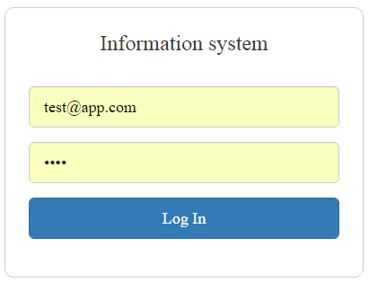

Рисунок 4.1 – Сторінка входу до веб додатку

Адміністратор веб додатку переглядає та редагує інформацію щодо інформаційних карток, користувачів, студентів, груп, дисциплін та викладачів, обираючи необхідну сторінку у навігаційному меню головної сторінки рис 4.2.

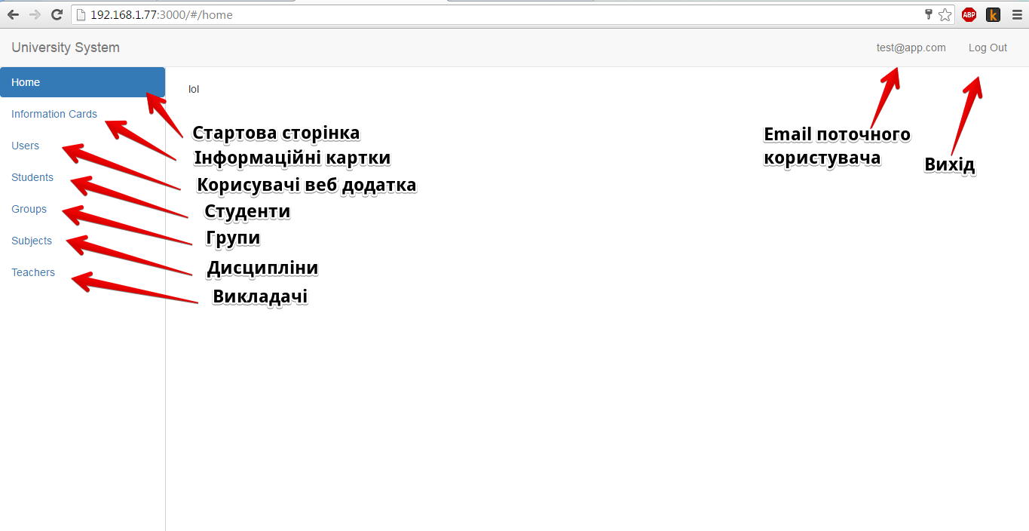

Рисунок 4.2 – Головна сторінка веб додатку

Для того, щоб створити новий профіль користувача веб додатку, натисніть на посилання «Користувачі», після завантаження сторінки (рис 4.3) натисніть на кнопку «Створити нового користувача» з’явиться форма (рис. 4.4), заповніть поля та натисніть кнопку створити. Для перегляду інформації щодо профілю користувача, на сторінці «Користувачі» натисніть на іконку  в таблиці у рядку з користувачем, що цікавить – відкриється форма перегляду (рис. 4.5). Для редагування профілю користувача, на сторінці «Користувачі» натисніть на іконку  у рядку з користувачем, що цікавить – відкриється форма редагування (рис. 4.4).

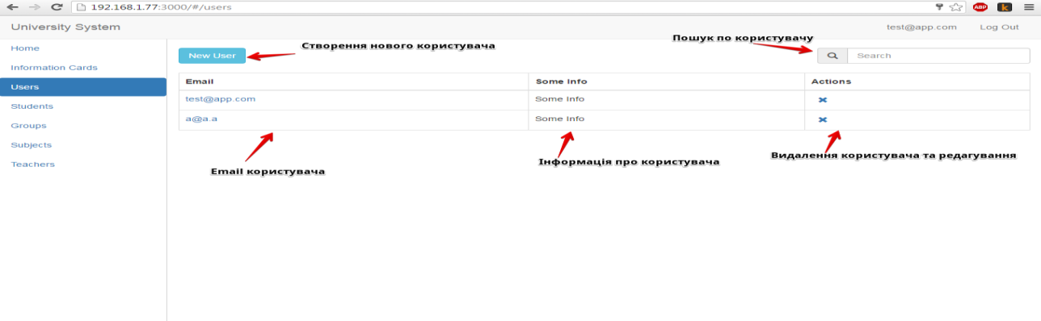

Рисунок 4.3 – Сторінка «Користувачі»

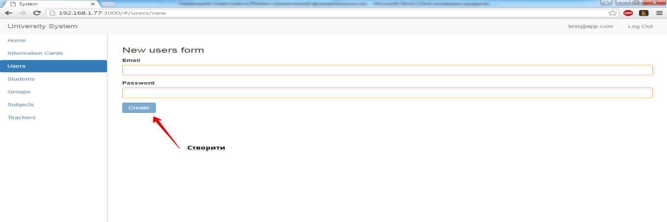

Рисунок 4.4 – Сторінка створення/редагування профілю користувача

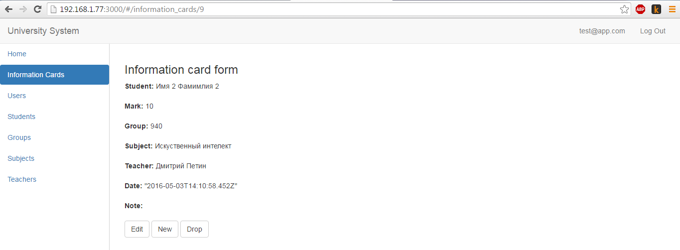

Рисунок 4.5 – Сторінка перегляду профілю користувача

Для того, щоб створити нову дисципліну, натисніть на посилання «Дисципліни», після завантаження сторінки (рис 4.6) натисніть на кнопку «Створити нову дисципліну» з’явиться форма (рис. 4.7), заповніть поля та натисніть кнопку створити. Для перегляду інформації щодо дисципліни, на сторінці «Дисципліни» натисніть на іконку  в таблиці у рядку з дисципліною, що цікавить – відкриється форма перегляду (рис. 4.8). Для редагування дисципліни, на сторінці «Дисципліни» натисніть на іконку  у рядку з дисципліною, що цікавить – відкриється форма редагування (рис. 4.7).

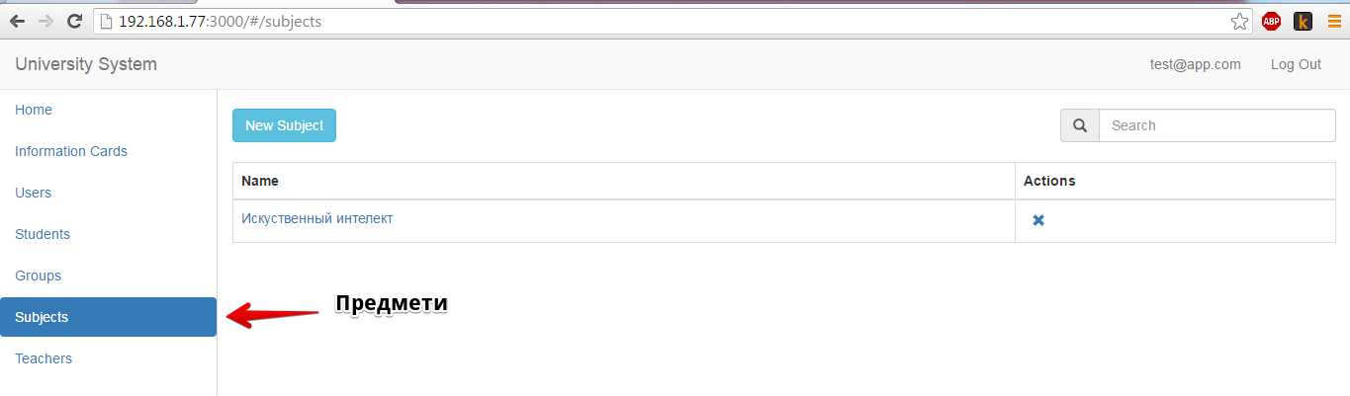

Рисунок 4.6 – Сторінка «Дисципліни»

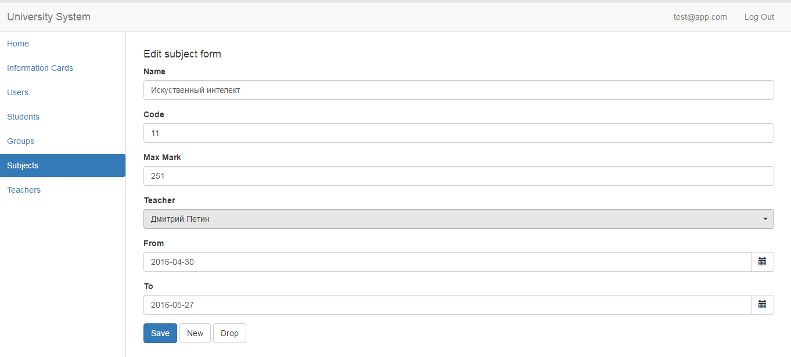

Рисунок 4.7 – Сторінка створення/редагування дисципліни

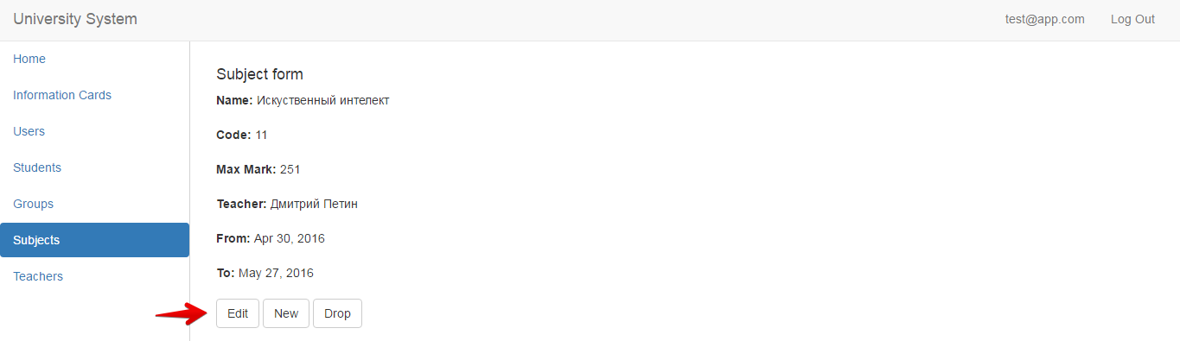

Рисунок 4.8 – Сторінка перегляду дисципліни

Для того, щоб створити профіль нового студента, натисніть на посилання «Студенти», після завантаження сторінки (рис 4.9) натисніть на кнопку «Створити нового студента» з’явиться форма (рис. 4.10), заповніть поля та натисніть кнопку створити. Для перегляду інформації щодо профілю студента, на сторінці «Студенти» натисніть на іконку  в таблиці у рядку із студентом, що цікавить – відкриється форма перегляду (рис. 4.11). Для редагування профілю студента, на сторінці «Студенти» натисніть на іконку  у рядку із студентом, що цікавить – відкриється форма редагування (рис. 4.10).

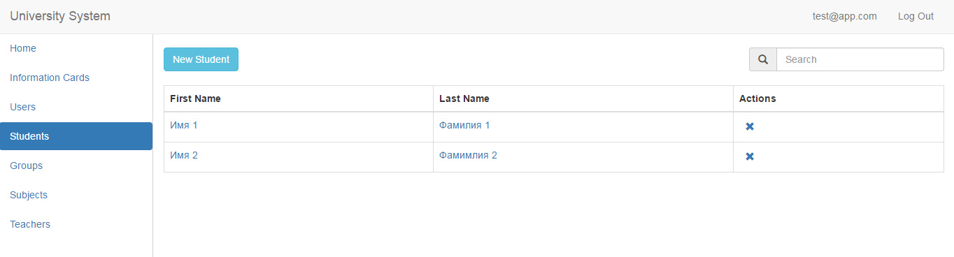

Рисунок 4.9 – Сторінка «Студенти»

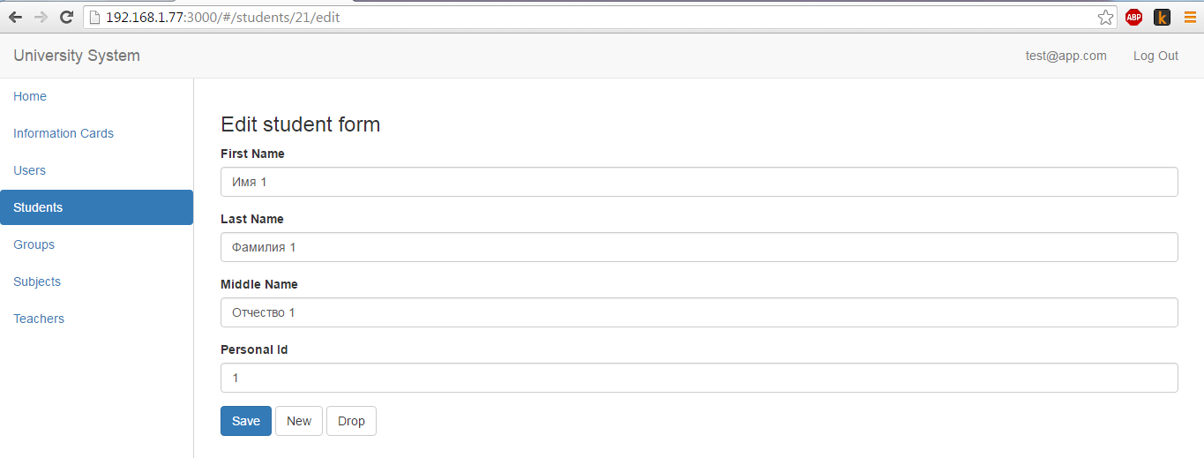

Рисунок 4.10 – Сторінка створення/редагування профілю студента

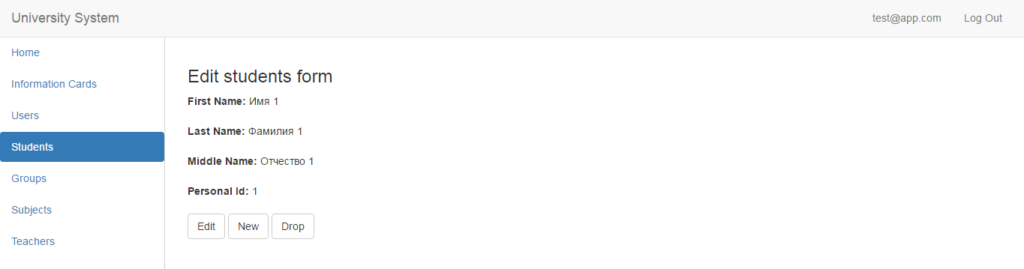

Рисунок 4.11 – Сторінка перегляду профілю студента

Для того, щоб створити профіль нового викладача, натисніть на посилання «Викладачі», після завантаження сторінки (рис 4.12) натисніть на кнопку «Створити нового викладача» з’явиться форма (рис. 4.13), заповніть поля та натисніть кнопку створити. Для перегляду інформації щодо профілю викладача на сторінці «Викладачі» натисніть на іконку  в таблиці у рядку з викладачем, що цікавить – відкриється форма перегляду (рис. 4.14). Для редагування профілю викладача, на сторінці «Викладачі» натисніть на іконку  у рядку з викладачем, що цікавить – відкриється форма редагування (рис. 4.13).

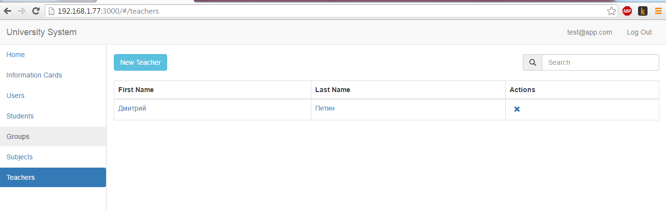

Рисунок 4.12 – Сторінка «Викладачі»

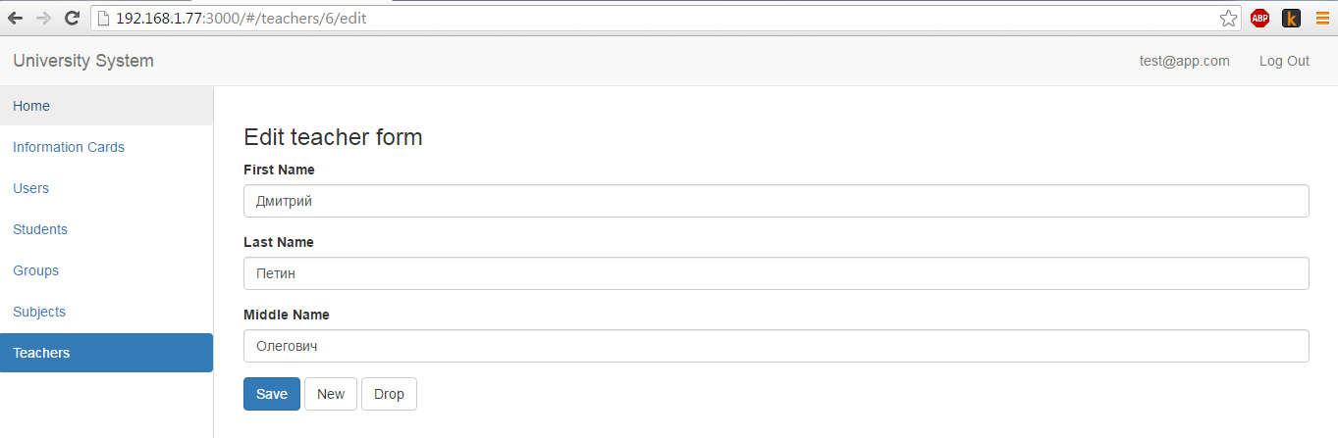

Рисунок 4.13 – Сторінка створення/редагування профілю викладача

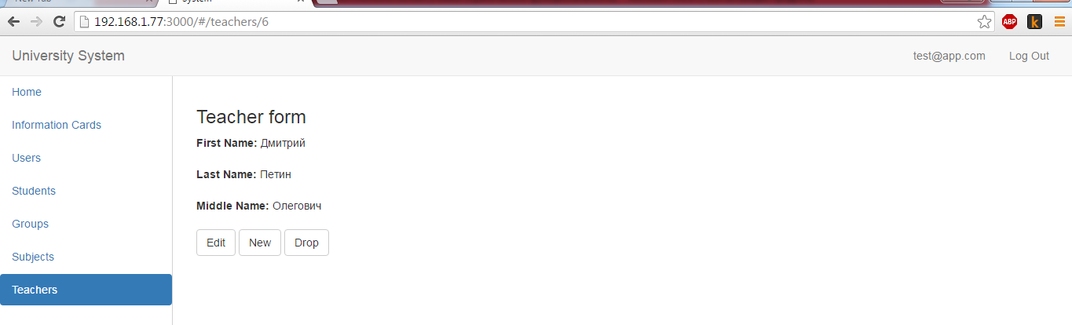

Рисунок 4.14 – Сторінка перегляду профілю викладача

Для того, щоб створити нову групу, натисніть на посилання «Групи», після завантаження сторінки (рис 4.15) натисніть на кнопку «Створити нову групу» з’явиться форма (рис. 4.16), заповніть поля та натисніть кнопку створити. Для перегляду інформації щодо групи на сторінці «Групи» натисніть на іконку  в таблиці у рядку з групою, що цікавить – відкриється форма перегляду (рис. 4.17). Для редагування групи, на сторінці «Групи» натисніть на іконку  у рядку з групою, що цікавить – відкриється форма редагування (рис. 4.16).

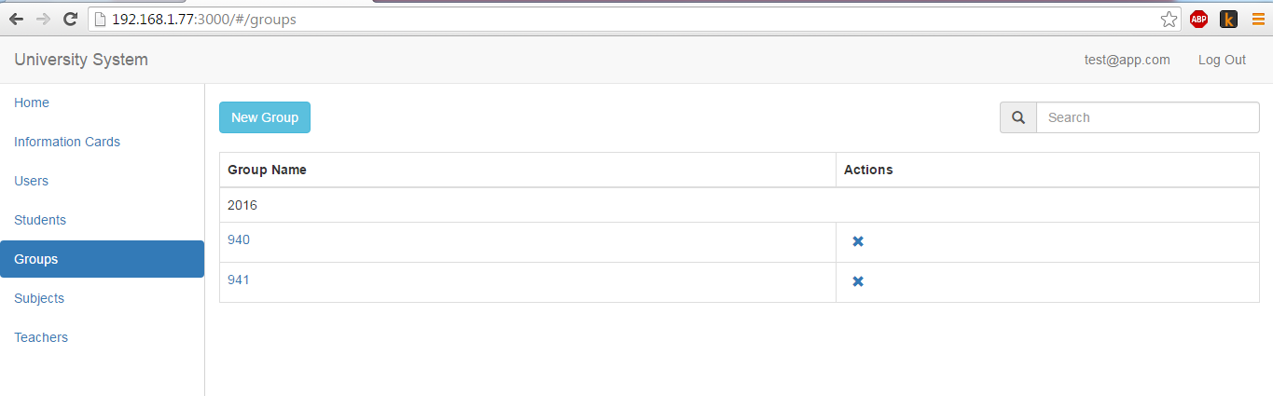

Рисунок 4.15 – Сторінка «Групи»

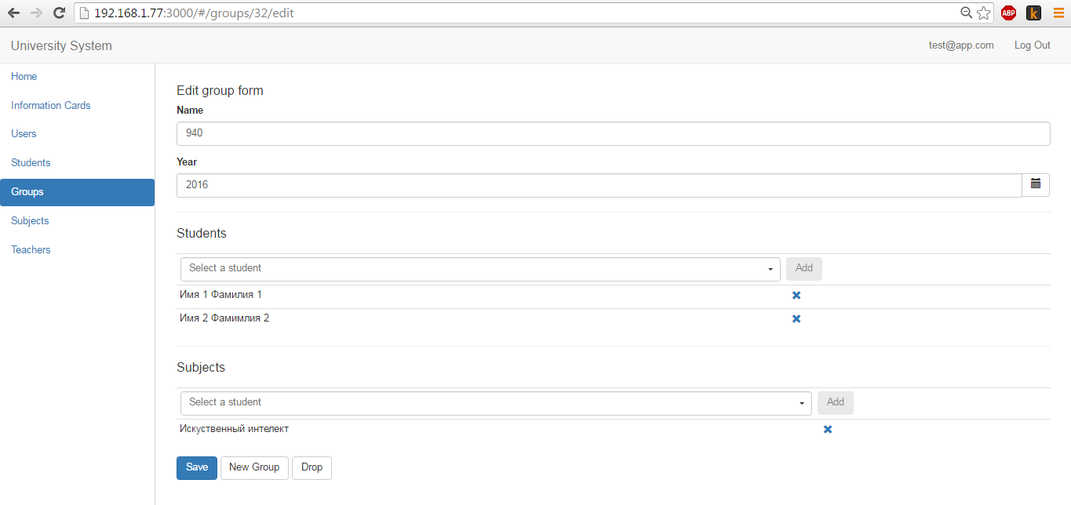

Рисунок 4.16 – Сторінка створення/редагування групи

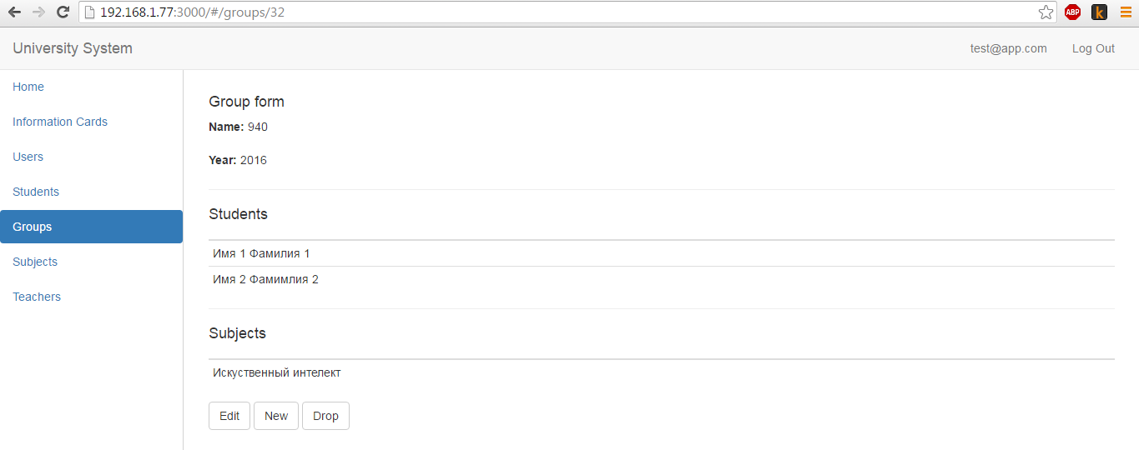

Рисунок 4.17 – Сторінка перегляду групи

Для того, щоб створити нову інформаційну картку, натисніть на посилання «Інформаційні картки», після завантаження сторінки (рис 4.18) натисніть на кнопку «Створити нову інформаційну картку» з’явиться форма (рис. 4.19), заповніть поля та натисніть кнопку створити. Для перегляду інформації щодо інформаційної карти на сторінці «Інформаційні картки» натисніть на іконку  в таблиці інформаційної карти, що цікавить – відкриється форма перегляду (рис. 4.20). Для редагування інформаційної карти, на сторінці «Інформаційні картки» натисніть на іконку  у рядку з інформаційною карткою, що цікавить – відкриється форма редагування (рис. 4.19).

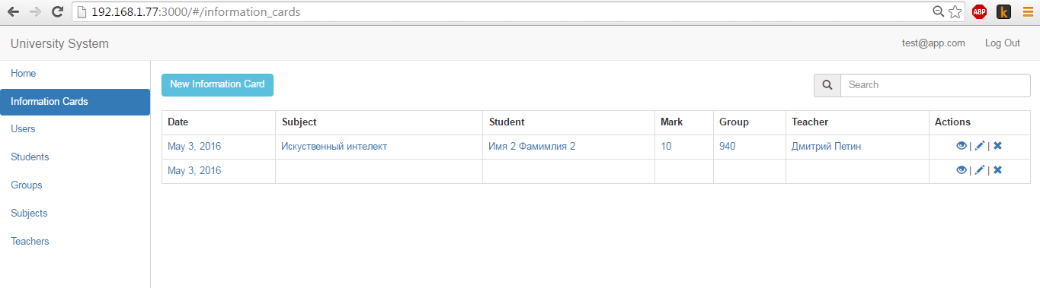

Рисунок 4.18 – Сторінка «Інформаційні картки»

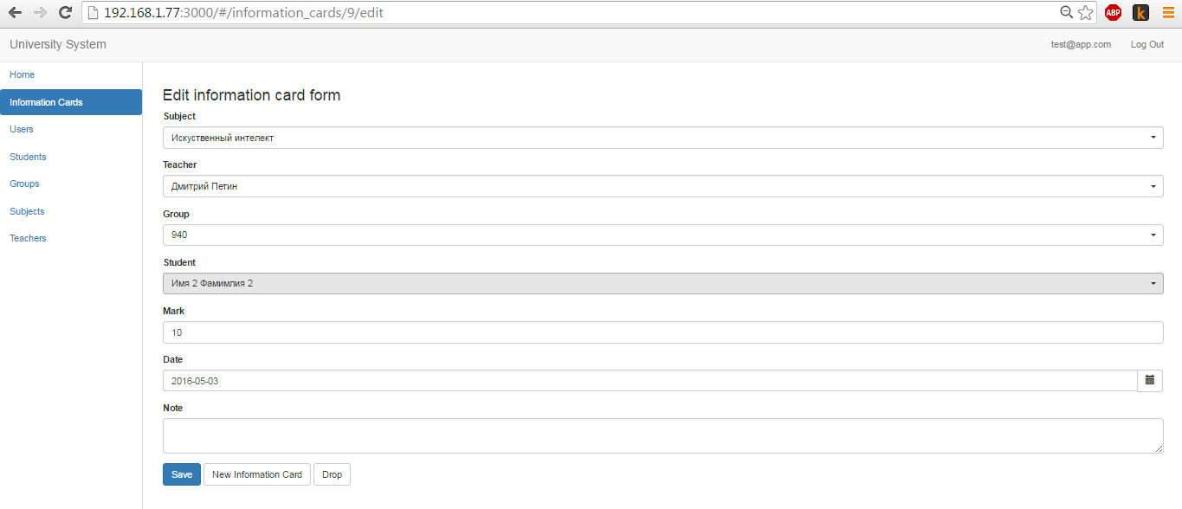

Рисунок 4.19 – Сторінка створення/редагування інформаційної картки



Рисунок 4.20 – Сторінка перегляду інформаційної картки

# 5 ПОВІДОМЛЕННЯ

Повідомлення, які можуть виникнути під час користування програмою, наведені в табл. 5.1.

Таблиця 5.1 – Повідомлення інтерфейсу

|  |  |  |
| --- | --- | --- |
| Текст повідомлення | Опис ситуації | Рекомендовані дії |
| «Password must be more than 3characters» | При авторизації в системі, введений короткий пароль. | Перевірити правильність написання паролю. |
| «Password is incorrect or account isn't active» | При авторизації в системі, введений невірний пароль. | Перевірити правильність написання паролю. |
| «Email does not exist or deleted» | При авторизації в системі, введений невірний email. | Перевірити правильність написання email. |